**Les volcans**

Les volcans sont des montagnes très hautes avec un trou au-dessus. Les volcans crachent de la lave, du magma et des gaz toxiques.

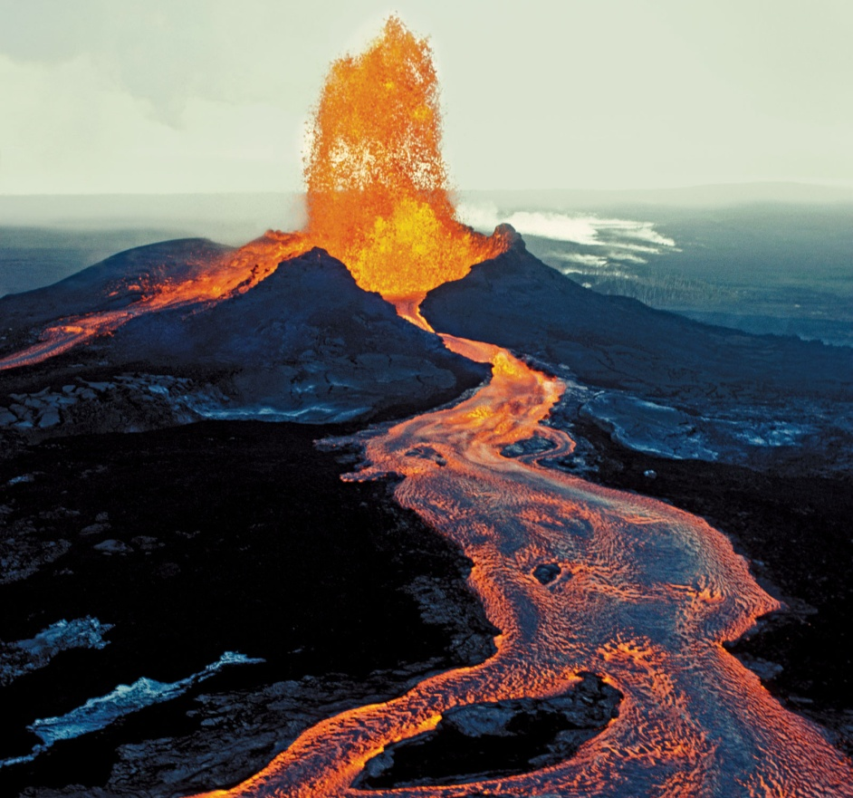

**Le cratère** : c’est l’ouverture du volcan par laquelle sort le magma. Parfois, il y a d’autres cratères plus petits des deux côtés du volcan.

**La lave** : quand le magma sort du cratère il se transforme en lave, un mélange de roches fondues liquides et brûlantes qui glisse vers le bas du volcan jusqu'à ce qu’il refroidisse.

**La fumée** : La lave forme de gros nuages de fumée qui parfois couvrent le ciel autour du volcan. Certains volcans se réveillent (entrent en éruption) plusieurs fois mais d’autres le font une fois. Aujourd’hui il en existe environ 600 dans le monde.



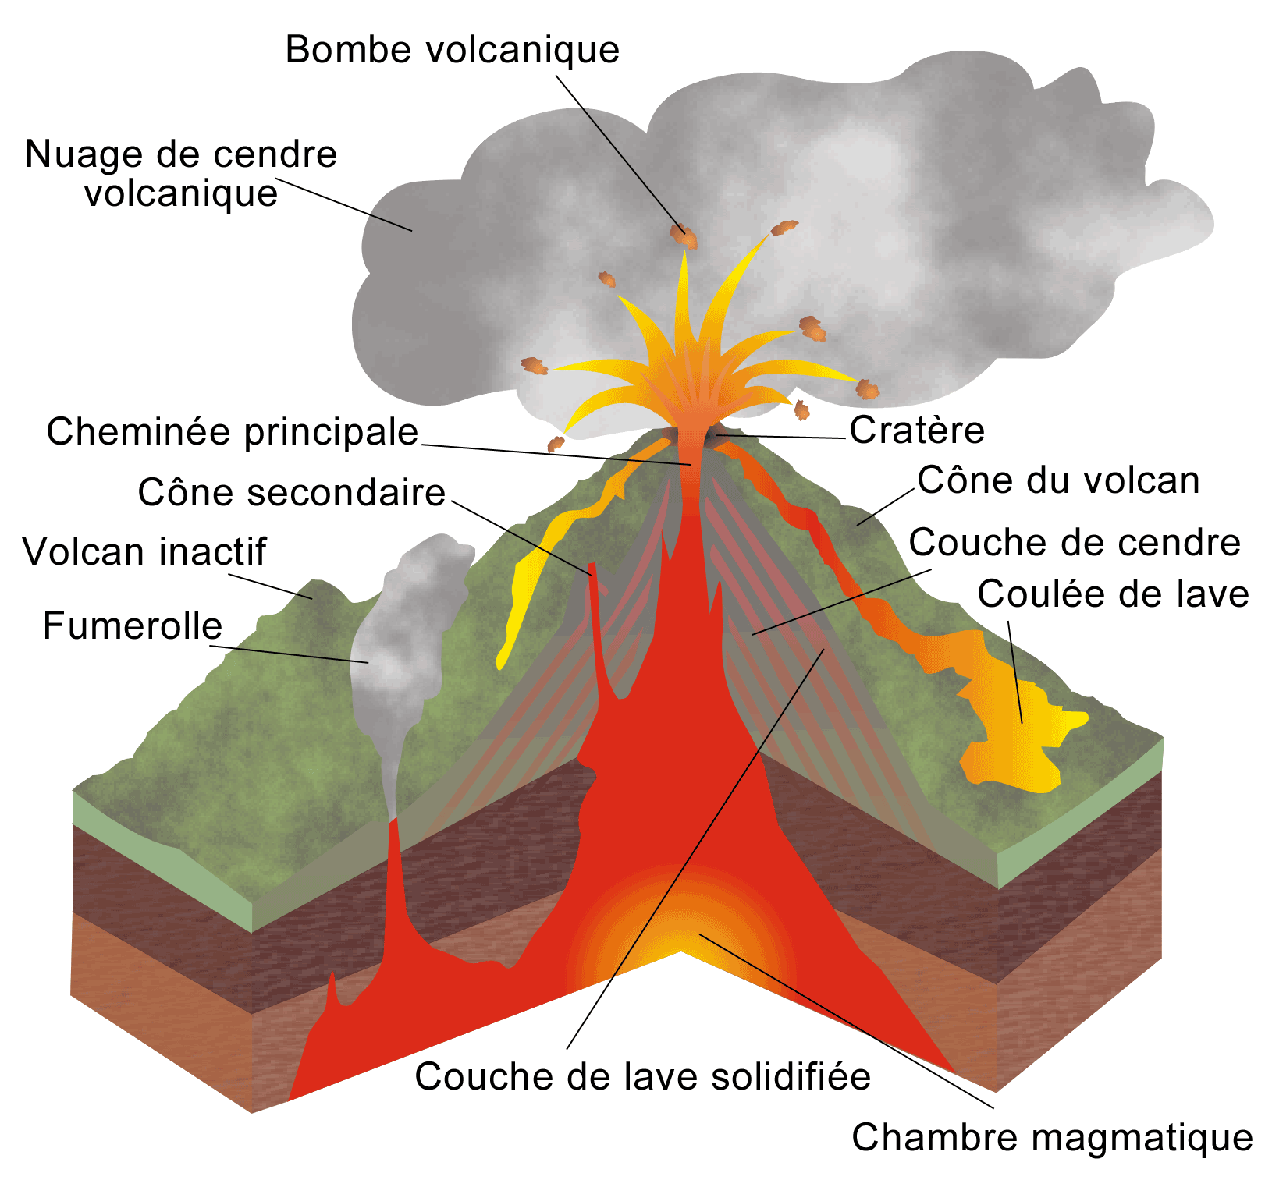

En France, il y a des volcans en Auvergne mais ils sont éteints.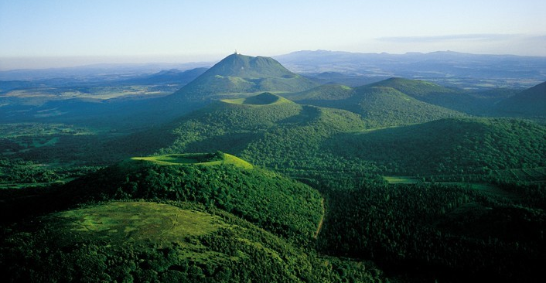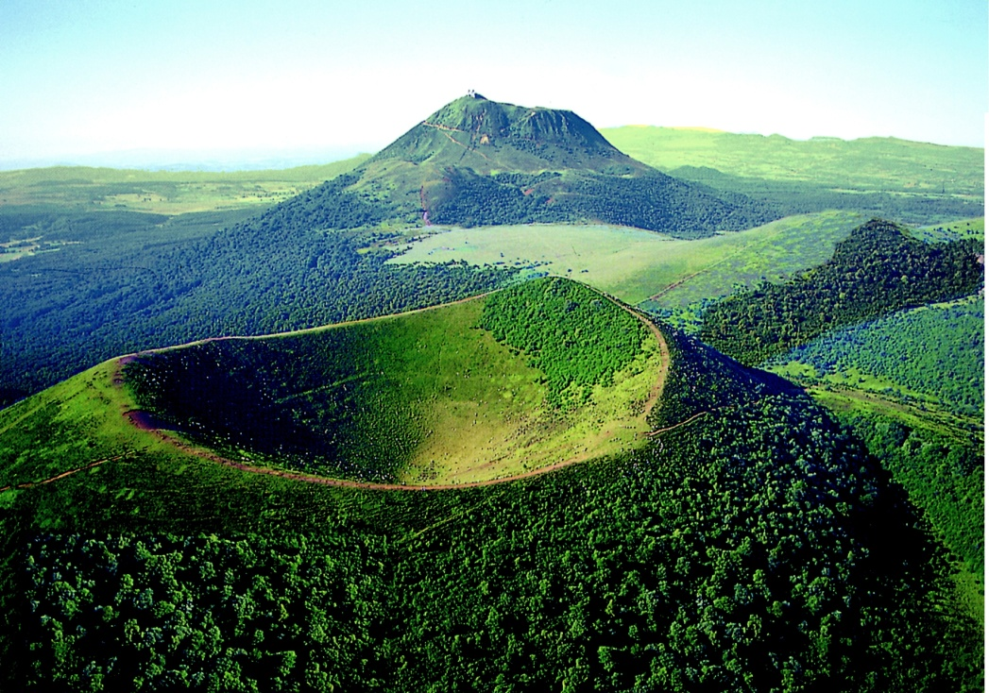

Puy de Pariou

Celui que l’on voit sur les bouteilles d’eau Volvic

Puy de Dôme

Voici quelques photos de mes vacances en Auvergne.

Et je vous propose d’observer une petite expérience qui montre comment se produit une éruption.